Módulo de Taller
“Generador de HTML’s - Material de Memoria Organizacional - Grupos del PIS”

Agustín Gründel 4.413.176-6
Rosina Piccardo 3.606.173-9
INDICE

1Generación archivos HTML con información de los grupos 3
1.1Introducción 3
1.2Entradas 3
1.3Estructura 4
1.4Salida 6
2Generación archivos HTML con Memoria de Entregas 8
2.1Introducción 8
2.2Entradas 8
2.3Estructura 9
2.4Salida 11
3Generación de archivo index.html 12
4Configuración – Ejecución 13
4.1Configuración 13
4.2Ejecución 13

Generación archivos HTML con información de los grupos

Introducción
Esta parte de la aplicación es la encargada de generar los HTML con la información de los grupos a partir de archivos de texto.

Entradas
Las entradas de esta parte son un conjunto de archivos .txt (uno por grupo).
Cada archivo de texto se deberá llamar grupoNro.txt (comenzando con Nro=1) y deberá contener la siguiente información:
Proceso;
Nombre y apellido de directores;
Nombre del cliente, Organización; Descripción del producto;
Nombre producto;
Descripción larga del producto;
Nombre de integrante 1 y roles;
Nombre de integrante 2 y roles ;
….
nomFase1,iter1,1,2;
nomFase1,iter2,3,4;
nomFase2,iter1,5,6;
nomFase2,iter2,7,8;
nomFase3,iter1,9,10;
nomFase3,iter2,11,12;
nomFase4,iter1,13;
nomFase4,iter2,14;

Cada uno de los datos va en una sola línea, con punto y coma al final de la misma. Para cada integrante se utilizará una línea y al final de cada una, “punto y coma”. Sus roles y el nombre de los roles, se separan por coma.
Si hay más de un director se separa con coma los nombres de los mismos.
En nomFaseX, iterNro y semanas va una línea por (fase, iteración, semanas) que indica las semanas utilizadas para esa (fase, iteración), separadas por coma y con punto y coma al final.
Se puede poner cualquier nombre de fase, cualquier cantidad de iteraciones por fase y cualquier cantidad de semanas por iteración. El programa armará la tabla de distribución de fases, iteraciones y semanas con estos datos.
Ejemplo:
nomProceso;
nomDirector1 apell1, nomDirector2 apell2;
nomCliente, Organización;
descCortaProducto;
nomProducto;
DescLargaProducto;
nomIntegrante apellido 1,Administrador;
nomIntegrante apellido 2,Analista, Sqa;
….
Inicial,iter1,1,2;
Inicial,iter2,3,4;
de Elaboración,iter1,5,6;
de Elaboración,iter2,7,8,9;
de Construcción,iter1,10;
de Construcción,iter2,11;
de Construcción,iter3,12;
de Transición,iter1,13,14;

Estructura
Está constituido por la el paquete “grupos” donde se encuentra la lógica.
Este paquete contiene 3 archivos java:
- ArchivoInfoGrupo
- Integrantes
- Leer
ArchivoInfoGrupo:
Tiene la siguiente estructura:
private String Proceso;
private String nomDir1;
private String nomDir2;
private String nomCli;
private String descProdC;
private String nomProducto;
private String descrProdL;
private Collection<Integrantes> integ = new ArrayList<Integrantes>();
private ArrayList<String> fases = new ArrayList<String>();
private ArrayList<Integer> faseiters = new ArrayList<Integer>();
private ArrayList<String> sems = new ArrayList<String>();
En cada uno de los campos se guardarán los datos de cada grupo y los datos de todos los integrantes.
En fases se guardan los nombres de las fases, en faseiters cuantas iteraciones tiene cada fase y en sems las semanas de cada fase (separando cada semana por “,” y cada iteración por “/”).
Para la entrada del ejemplo se guardaría:

fases | Inicial | de Elaboración | de Construcción | de Transición
faseiters | 2 | 2 | 3 | 1
sems | 1,2 / 3,4 | 5,6 / 7,8,9 | 10 / 11 / 12 | 13,14
Tabla 1

Integrantes:
Tiene la siguiente estructura:
String nombre;
String roles;
Acá se guarda el nombre y roles de cada integrante.

Leer:
Tiene 3 funciones:
- public static void lectura(int cantgrupos, String ruta): lee los datos de los grupos de los archivos de entrada y los guarda en la estructura.
- public static void escribirHTML(int cantgrupos, String ruta, String ruta2, String ruta3, String ruta4, String ruta5, String ruta6): A partir de un template (GrupoXX) va generando un HTML para cada grupo.
- public static void escribirIntegrantesHTML(PrintWriter salida, String ruta, int grupo): Es llamada por la función “escribirHTML” y es la encargada de escribir en el archivo html los datos de cada integrante y sus roles.
- Las funciones escribirFasesHTML, escribirItersHTML y escribirSemsHTML son llamadas por la función “escribirHTML” para escribir en el archivo html la tabla con la distribuciones de Fases, Semanas e Iteraciones.
- public static void escribirGraficaHTML(PrintWriter salida, String ruta, int grupo, String nombreImagen): Es llamada por la función “escribirHTML” y es la encargada de escribir en el archivo html la imagen de la gráfica “Distribución de esfuerzo por disciplinas / tiempo”. En caso que el grupo no entregue esta gráfica, esta sección del html no se agrega.
El número de grupo de cada archivo HTML de salida se genera a partir de la cantidad de grupos existentes , por eso debe existir un archivo para cada grupo (no debe faltar ningún archivo ya que sino, no se asignaría bien el nro. de grupo).

Salida

Se generará para cada grupo X, un archivo (en la ruta Principal configurada) llamado “grupoX.html” como el que se muestra a continuación:
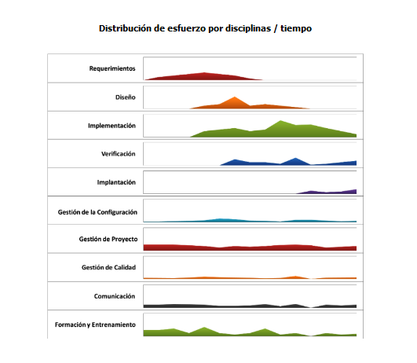
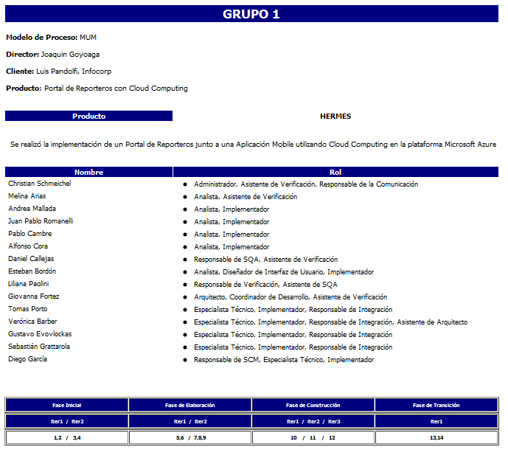

Generación archivos HTML con Memoria de Entregas

Introducción
Esta parte de la aplicación es la encargada de generar los HTML con links a cada uno de los entregables del grupo.

Entradas
La entrada de esta parte del programa son carpetas que contienen los entregables de cada grupo.
Las carpetas de los grupos deben encontrarse en la ruta Principal configurada.
Dichas carpetas deben llamarse:
grupoNro (por ejemplo grupo4, notar que el número de grupo va sin “0” al principio).
Las rutas de los archivos deben ir en una estructura preestablecida de la siguiente forma:
Disciplina/Fase/iteración/Archivo.extensión
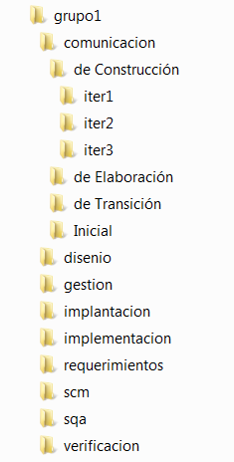

IMPORTANTE: Los nombres de las carpetas de fases deben coincidir exactamente con los nombres de fases indicados en los archivos .txt de la información de los grupos. En caso contrario no va a generar correctamente el html.
Los nombres que deberán tener las carpetas de las disciplinas son:
- "requerimientos"
- "disenio"
- "implantacion"
- "implementacion"
- "comunicacion"
- "sqa"
- "scm"
- "gestion"
- "verificacion"
- "investigacion"

Los nombres de las iteraciones deberán ser “iterX” (comenzando de iter1 en adelante)
Los nombres de archivos de Entregables que serán leídos son los que aparecen en el template ubicado en la ruta rutaPpal/templates:

El nombre de los archivos de entregables debe contener el nombre que aparece en el HTML anterior. Deberá haber solo 1 versión de cada archivo por iteración. En caso que haya más de una se considerará la última.

Estructura
En el paquete historia se encuentran todos los *.java que implementan la lógica de esta parte de la aplicación. Las clases que la conforman son:
- Archivo
- Disciplinas
- ArchivoPorDisiplina
- ConjuntoArchivos
- Rutas
- EntradaSalida

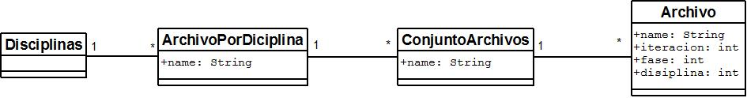
A continuación se muestra un diagrama de cómo se relacionan dichas clases:

El la clase Rutas se encuentran:
- Nombres las rutas de Disciplinas.
- Nombres genéricos de los entregables de cada disciplina.
La clase Archivo modela los archivos “reales”, es decir los que se encuentran dentro de las carpetas de los grupos. Estos archivos se agrupan por nombre “genérico” en la clase “ConjuntoArchivos” (por ejemplo en “Conjunto Archivos” tengo COMDI pero en “Archivo” puedo tener COMDIG3v2.doc y COMDIG1v1.0.doc pertenecientes cada uno a diferentes iteraciones y fases).
Esos conjuntos de archivos genéricos los puedo agrupar por disciplina en “ArchivoPorDisciplina”. Esta clase contiene el nombre de la disciplina y el conjunto de archivos genéricos de una disciplina.
En la clase EntradaSalida es donde se encuentra la lógica principal de esta parte del programa. En la misma hay 2 funciones principales. La función “lectura” es la encargada de guardar toda la información de los entregables de los grupos en la estructura de clases antes descrita.
La función “escribirHTMLPPAL” es la que se encarga de escribir para cada grupo los html con los links a los entregables. Para esto, realiza lo siguiente:
- Para cada una de las disciplinas obtengo los nombres genéricos de los archivos que pueden contener (por ejemplo para Comunicación tengo "COMDI”,"COMENS", "COMEVS"), estos se encuentran en la clase "Rutas.java".

- Cada uno de estos archivos "genéricos" tiene asociado archivos "reales" con un nombre (nombre real del archivo para el grupo, por ejemplo "GPPDEG3v2.2.doc"), fase, disciplina e iteración.

- A partir del nombre "genérico", fase, disciplina e iteración se puede obtener el nombre "real" de un archivo mediante la función “getNameArchivo” de la clase Disciplinas.
- A partir de estos nombres “genéricos” de archivos y de los templates “FasesMemTemplate” y “LinksTemplate”, se va reescribiendo el template del HTML (“MemoriaGrupoXX””) con la información de los entregables de cada grupo guardada en la estructura de clases ya mencionada.

Salida

Se generará para cada grupo X, un archivo (en la ruta Principal configurada) llamado “mgrupoX.html” conteniendo los links a los entregables separados por Disciplinas y Fases.

Generación de archivo index.html

Esta parte de la aplicación es la encargada de generar el HTML index. El mismo tiene links a las páginas de los grupos generadas en las partes anteriores (“grupoX.html” y “mgrupoX.html), links al archivo “presentaciones.rar” (si es que el grupo entregó dicho archivo), así como información a modo de resumen del proyecto y proceso de cada grupo (extraído de los archivos .txt).
Un ejemplo del archivo index generado es el siguiente:
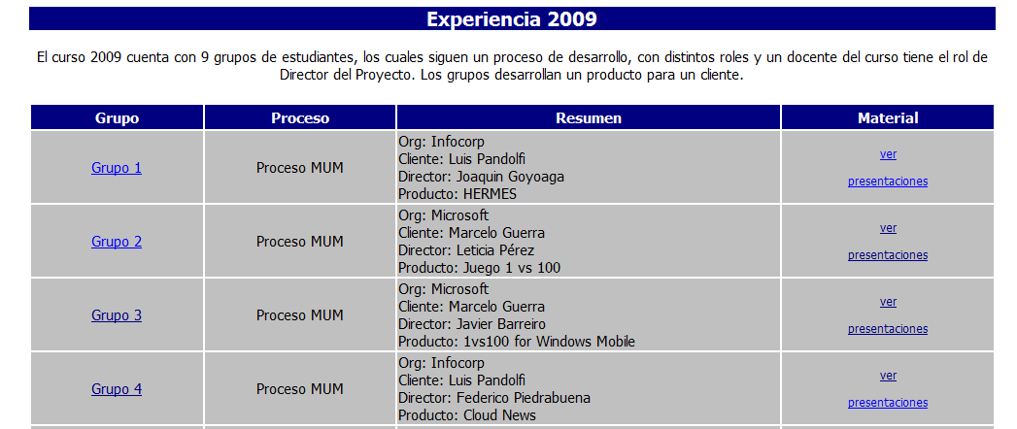

Configuración – Ejecución

Configuración

Para configurar la herramienta, es necesario editar el archivo “raizAplicacion/bin/configuraciones/configuraciones.properties”.
En el mismo hay 3 parámetros que se deben configurar antes de ejecutar la aplicación para su correcto funcionamiento.
El primer parámetro llamado “rutaRaizAplicacion” debe hacer referencia a la ruta completa en donde se encuentra la aplicación. Es decir en donde se encuentran las carpetas, src, bin, templates, etc. Ejemplo: rutaRaizAplicacion=C:/MT/grupos/PISv2
Observación: Todas las rutas en este archivo deben contener la misma barra que se encuentra en el ejemplo.
El segundo llamado “rutaPpal” debe hacer referencia a la ruta completa en donde se encuentran las carpetas de los grupos con sus materiales y es también en donde se generarán todos los html de la aplicación. Ejemplo: rutaPpal=C:/MT/exp2010
El tercero parámetro llamado “año” se debe completar para el título del archivo “index.html”
Para completar la configuración, en la rutaPpal configurada se deben poner las carpetas para los archivos .txt de información de los grupos así como para las gráficas. La carpeta para los .txt debe llamarse “infoGruposEntrada” y la de gráficas debe llamarse “graficasGrupos”.
Los archivos .txt deben llamarse “grupo1.txt”, “grupo2.txt”, etc.
Los archivos de gráficas a incluir se deben llamar también “grupo1.jpg”, “grupo2.jpg”, etc. También se aceptan extensiones .gif, .png, y .jpeg

Ejecución

Para ejecutar la aplicación se debe correr el archivo “generarHtmls.bat”. Luego de dicha ejecución, el resultado esperado es el siguiente:
En la ruta configurada como “rutaPpal” deben existir los html correspondientes a “grupoX.html”, “mgrupoX.html” e “index.html”

